**Karta informacyjna**

**BUDYNEK MIESZKALNY WIELORODZINNY W DOBRZELOWIE**

1. **Zasady ogólne przyznawania lokali**

* Osoba wynajmująca oraz osoby zgłoszone z nią do wspólnego zamieszkania, w dniu objęcia lokalu, nie posiadają tytułu prawnego do innego lokalu mieszkalnego w tej samej miejscowości
* Najemca jest obowiązany informować SIM niezwłocznie o uzyskaniu tytułu prawnego do innego lokalu mieszkalnego.

Osoba ubiegająca się o najem lokalu mieszkalnego jest zobowiązana złożyć:

* deklarację o średnim miesięcznym dochodzie gospodarstwa domowego za rok poprzedni.
* zaświadczenie właściwego miejscowo urzędu skarbowego o wysokości uzyskanych dochodów wszystkich osób zgłoszonych do wspólnego zamieszkania za ostatni rok podatkowy.
* zaświadczenie o uzyskanych dochodach z ostatnich 3-ech miesięcy
* oświadczenie o nieposiadaniu tytułu prawnego do innego lokalu w miejscowości, w której ubiegamy się o lokal mieszkalny. W przypadku posiadania takiego tytułu oświadczenie, że do dnia podpisania umowy najmu lokalu mieszkalnego. Najemca wyzbędzie się posiadanego tytułu prawnego.

Zgodnie z Art. 7a. o finansowym wsparciu niektórych przedsięwzięć mieszkaniowych, średni miesięczny dochód* gospodarstwa domowego w roku poprzedzającym rok, w którym jest zawierana umowa najmu, **nie może przekraczać**:

|  |  |
| --- | --- |
| Liczba osób w gospodarstwie domowym | Maksymalny dochód gospodarstwa domowego. |
| w gospodarstwie 1-osobowym jest to (75%) | 6 198,35 zł |
| w gospodarstwie 2-osobowym jest to (105%) | 8 677,69 zł |
| w gospodarstwie 3-osobowym jest to (145%) | 11 983,48 zł |
| w gospodarstwie 4-osobowym jest to (170%) | 14 049,59 zł |
| w gospodarstwie 4-osobowym jest to (205%) | 16 942,16 zł |
| w gospodarstwie domowym większym niż 4-osobowe jest to 170% powiększone o dodatkowe 35% na każdą kolejną osobę w gospodarstwie domowym | |

**Wymagania dodatkowe (punktowane):**

|  |  |  |
| --- | --- | --- |
| **Lp.** | **Kryterium** | **Punkty** |
| **1** | Kryterium pierwszeństwa jest posiadanie przez wnioskodawcę wkładu oszczędnościowego gromadzonego na rachunku bankowym na cele mieszkaniowe, którego imienny dowód stanowi książeczka mieszkaniowa wystawiona do dnia 23 października 1990 r. | 5 |
| **2** | Żadna osoba wchodząca w skład gospodarstwa domowego nie była i nie jest właścicielem budynku mieszkalnego jednorodzinnego lub lokalu mieszkalnego oraz nie przysługiwało i nie przysługuje jej spółdzielcze własnościowe prawo do lokalu, którego przedmiotem był lub jest lokal mieszkalny lub dom jednorodzinny, oraz nie jest właścicielem lub współwłaścicielem budynku, jeżeli jego udział w przypadku zniesienia współwłasności obejmowałby co najmniej jeden lokal mieszkalny | 6 |
| **3** | najemca na dzień składania wniosku jest osobą starszą w rozumieniu ustawy z dnia 11 września 2015 r. o osobach starszych | 2 |
| **4** | osoba do 16 roku życia wchodząca w skład gospodarstwa domowego legitymuje się orzeczeniem o niepełnosprawności określonym w ustawie z dnia 27 sierpnia 1997 r. o rehabilitacji zawodowej i społecznej oraz zatrudnieniu osób niepełnosprawnych | 2* |
| **5** | osoba powyżej 16 roku życia wchodząca w skład gospodarstwa domowego legitymująca się orzeczeniem o znacznym lub umiarkowanym stopniu niepełnosprawności określonym w ustawie z dnia 27 sierpnia 1997 r. o rehabilitacji zawodowej i społecznej oraz zatrudnianiu osób niepełnosprawnych | 2* |
| **6** | w gospodarstwie domowym jest co najmniej jedno dziecko | 2* |
| **7** | osoba wchodząca w skład gospodarstwa domowego jest najemcą lokalu wchodzącego w skład mieszkaniowego zasobu Gminy Bełchatów, który zobowiązuje się do rozwiązania umowy najmu i opróżnienia tego lokalu w terminie miesiąca od dnia zawarcia umowy najmu mieszkania przez najemcę | 10 |
| **8** | osoba wchodząca w skład gospodarstwa domowego jest osobą umieszczoną na listach osób ubiegających się o najem mieszkania z mieszkaniowego zasobu Gminy Bełchatów przez okres przynajmniej 3 lat i zobowiązuje się do rezygnacji z ubiegania się o najem z zasobu Gminy | 5 |
| **9** | w skład gospodarstwa domowego wchodzi osoba, która rozlicza się z podatku dochodowego w Urzędzie Skarbowym w Bełchatowie i w deklaracji podatkowej podaje Gminę Bełchatów jako miejsce zamieszkania | 5* |
| **10** | W przypadku gdy najemca był w przeszłości właścicielem budynku mieszkalnego jednorodzinnego lub lokalu mieszkalnego lub przysługiwało mu w przeszłości spółdzielcze własnościowe prawo do lokalu, którego przedmiotem był lokal mieszkalny lub dom jednorodzinny, lecz wskutek działania żywiołu tub katastrofy budowlanej utracił ten budynek lub lokal i na dzień składania wniosku nie jest właścicielem budynku mieszkalnego jednorodzinnego lub lokalu mieszkalnego i nie przysługuje mu spółdzielcze własnościowe prawo do lokalu, którego przedmiotem jest lokal mieszkalny lub dom jednorodzinny. | 6 |

*punkty przyznawane za każdą osobę spełniającą dane kryterium.

**Jak obliczyć dochód?**

Definicja dochodu jest wskazana w ustawie z dnia 28 listopada 2003 r. o świadczeniach rodzinnych (art.3 ust. 1). Sugerujemy zaznajomienie się z ww. aktem prawny z uwagi na bardzo szerokie rozwinięcie terminologii dochodu. Poniżej przykład wyliczenia dochodu.

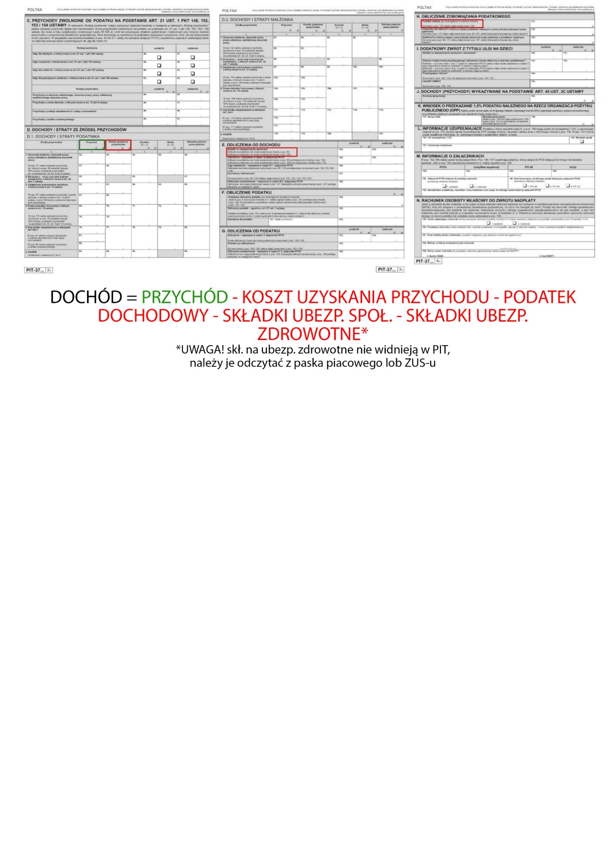

**Uwaga: do dochodu nie wlicza się: 500+**

1. **OGÓLNA CHARAKTERYSTYKA PLANOWANEJ INWESTYCJI**

Trzy budynki mieszkalne wielorodzinne, trzykondygnacyjne, jednoklatkowe.

Na każdej kondygnacji będą się znajdować komórki lokatorskie dla każdego mieszkania. Budynek zaprojektowano w technologii tradycyjnej. System dróg i chodników umożliwia swobodny dojazd i dojście do miejsca zamieszkania. Dla mieszkańców przewidziano miejsca parkingowe i zagospodarowane tereny zielone. **Dodatkowym atutem jest zamknięta formuła osiedla, zapewniająca komfort i bezpieczeństwo.**

Mieszkania oddawane są w opcji „pod klucz", tj.:

* panele podłogowe
* ściany i sufity malowane farbą
* łazienka – wykończone płytkami ceramicznymi i gresem
* kuchnia – zlewozmywak, kuchnia z piekarnikiem.
* kompletna armatura sanitarna (brodzik z natryskiem lub wanna , umywalka z szafką pod umywalką, miska WC)
* Balkon – płytki oraz balustrada.
* **Każde mieszkanie będzie posiadało klimatyzację.**

**„Personalizacja wnętrz”:** Dla komfortu mieszkańców przygotowaliśmy możliwość personalizacji wykończenia wnętrz. Każdy mieszkaniec będzie miał do wyboru **trzy różne rodzaje płytek podłogowych, ściennych, paneli, drzwi wewnętrznych oraz klamek**, co pozwoli na dostosowanie przestrzeni do indywidualnych potrzeb i gustu**.**

W 3 budynkach będzie się mieścić łącznie 60 lokali mieszkalnych, o powierzchniach od **34,30 m2** do **67,53 m2.**

|  |  |
| --- | --- |
| **Wykaz powierzchni użytkowej:** | |
| |  |  | | --- | --- | | Parter | | | Mieszkanie nr 1 | 53,53 | | Mieszkanie nr 2 | 49,71 | | Mieszkanie nr 3 | 48,23 | | Mieszkanie nr 4 | 33,78 | | Mieszkanie nr 5 | 48,33 | | Mieszkanie nr 6 | 54,68 | | suma: | 288,26 | | |  |  | | --- | --- | | Piętro I + II* | | | Mieszkanie nr 7, 14 | 67,24 | | Mieszkanie nr 8, 15 | 61,38 | | Mieszkanie nr 9, 16 | 47,75 | | Mieszkanie nr 10, 17 | 33,74 | | Mieszkanie nr 11, 18 | 48,33 | | Mieszkanie nr 12, 19 | 54,68 | | Mieszkanie nr 13, 20 | 34,76 | | suma: | 347,88 | |
| **\*Mieszkania na drugim piętrze mają ten sam układ, jednak ze względu na prowadzenie wentylacji powierzchnia całego mieszkania może być mniejsza o około 0,4m2** | |

**PROPONOWANA WYSOKOŚĆ CZYNSZU.**

Szacunkowa wysokość czynszu dla poszczególnych mieszkań na podstawie Art. 28  ustawy z dnia 26 października 1995 r. o społecznych formach rozwoju mieszkalnictwa. Przewidywana miesięczna stawka czynszu za 1 m2 powierzchni to kwota **18,76 zł**.

|  |  |
| --- | --- |
| **Wysokość czynszu:** | |
| |  |  | | --- | --- | | Parter | | | Mieszkanie nr 1 | 1 004,22 zł | | Mieszkanie nr 2 | 932,56 zł | | Mieszkanie nr 3 | 904,79 zł | | Mieszkanie nr 4 | 633,71 zł | | Mieszkanie nr 5 | 906,67 zł | | Mieszkanie nr 6 | 1 025,80 zł | | |  |  | | --- | --- | | Piętro I + II | | | Mieszkanie nr 7, 14 | 1 261,42 zł | | Mieszkanie nr 8, 15 | 1 151,49 zł | | Mieszkanie nr 9, 16 | 895,79 zł | | Mieszkanie nr 10, 17 | 632,96 zł | | Mieszkanie nr 11, 18 | 906,67 zł | | Mieszkanie nr 12, 19 | 1 025,80 zł | | Mieszkanie nr 13, 20 | 652,10 zł | |

1. **PROPONOWANA WYSOKOŚĆ PARTYCYPACIJ**

Mieszkania w Dobrzelowie będą wynajmowane osobom, które partycypują w kosztach budowy. Koszty partycypacji ustalane są indywidualnie dla każdego mieszkania a jej wysokość zgodnie z Art. 29a  ustawy z dnia 26 października 1995 r. o społecznych formach rozwoju mieszkalnictwa. Partycypacja nie może przekroczyć **30% kosztów budowy lokalu.**

|  |  |
| --- | --- |
| **Wysokość Partycypacji*:** | |
| |  |  | | --- | --- | | Parter | | | Mieszkanie nr 1 | 171 386,23 zł | | Mieszkanie nr 2 | 159 155,79 zł | | Mieszkanie nr 3 | 154 417,30 zł | | Mieszkanie nr 4 | 108 152,94 zł | | Mieszkanie nr 5 | 154 737,46 zł | | Mieszkanie nr 6 | 175 068,17 zł | | |  |  | | --- | --- | | Piętro I + II* | | | Mieszkanie nr 7, 14 | 215 281,34 zł | | Mieszkanie nr 8, 15 | 196 519,46 zł | | Mieszkanie nr 9, 16 | 152 880,49 zł | | Mieszkanie nr 10, 17 | 108 024,87 zł | | Mieszkanie nr 11, 18 | 154 737,46 zł | | Mieszkanie nr 12, 19 | 175 068,17 zł | | Mieszkanie nr 13, 20 | 111 290,59 zł | |

*Jest to szacowana wysokość partycypacji. Ostateczna kwota partycypacji będzie znana po zakończeniu budowy.

W przypadku opuszczenia lokalu partycypacja podlega zwrotowi. Zwrot zwaloryzowanej partycypacji nastąpi zgodnie z art. 29a Ustawy o społecznych formach rozwoju mieszkalnictwa, tj. nie później niż w terminie 12-stu miesięcy od dnia opróżnienia lokalu.

1. **WYSOKOŚĆ KAUCJI**

Najpóźniej w dniu podpisania umowy najmu przyszły najemca jest zobowiązany dokonać wpłaty kaucji zabezpieczającej pokrycie należności z tytułu najmu lokalu w wysokości 12-krotnej wartości czynszu, co stanowić będzie kwotę:

|  |  |
| --- | --- |
| **Wysokość kaucji:** | |
| |  |  | | --- | --- | | Parter | | | Mieszkanie nr 1 | 12 050,67 zł | | Mieszkanie nr 2 | 11 190,72 zł | | Mieszkanie nr 3 | 10 857,54 zł | | Mieszkanie nr 4 | 7 604,55 zł | | Mieszkanie nr 5 | 10 880,05 zł | | Mieszkanie nr 6 | 12 309,56 zł | | |  |  | | --- | --- | | Piętro I + II | | | Mieszkanie nr 7, 14 | 15 137,07 zł | | Mieszkanie nr 8, 15 | 13 817,87 zł | | Mieszkanie nr 9, 16 | 10 749,48 zł | | Mieszkanie nr 10, 17 | 7 595,55 zł | | Mieszkanie nr 11, 18 | 10 880,05 zł | | Mieszkanie nr 12, 19 | 12 309,56 zł | | Mieszkanie nr 13, 20 | 7 825,17 zł | |

W przypadku opuszczenia lokalu kaucja podlega zwrotowi. Zwaloryzowana kaucja mieszkaniowa podlega zwrotowi w ciągu miesiąca od dnia opróżnienia i zdania lokalu.

**5.Wykaz mieszkań**

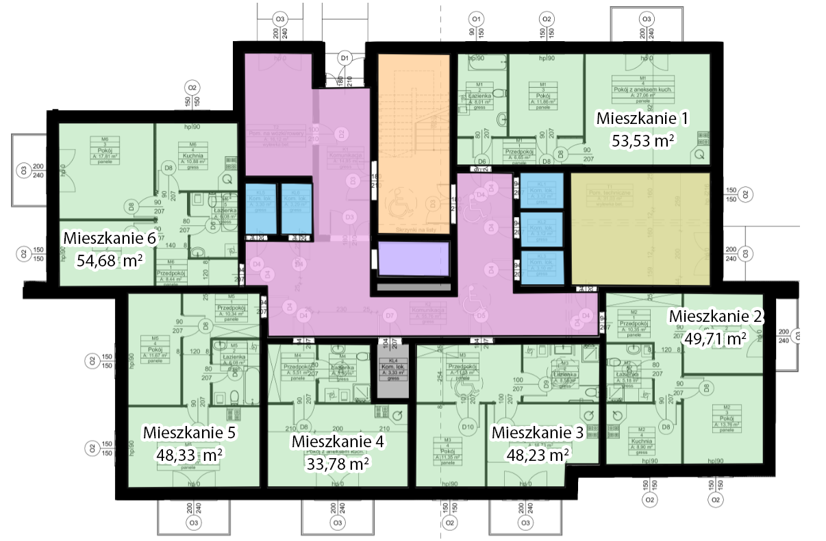

|  |  |
| --- | --- |
| **Mieszkanie** | **Wykaz pomiesczeń:** |
| **Mieszkanie nr 1** | PUM: 53,15  **Pomieszczenia:**  Pok. dzienny + aneks kuchenny : 27,06 m2  Łazienka: 6,12 m2  Pokój 1 : 11,72 m2  Korytarz: 8,63 m2 |
| **Mieszkanie nr 2** | PUM: 49,71 m2  **Pomieszczenia**:  Łazienka: 4,14 m2  Pokój 1 : 12,46 m2  Pokój 2 : 13,76  m2  Korytarz: 10,45 m2  Kuchnia : 8,9 m2 |
| **Mieszkanie nr 3** | PUM: 48,23 m2  **Pomieszczenia**:  Pok. dzienny + aneks kuchenny : 16,71 m2  Łazienka: 8,40 m2  Pokój 1 : 11,31 m2  Korytarz: 11,81 m2 |
| **Mieszkanie nr 4** | PUM: 33,78 m2  **Pomieszczenia**:  Pok. dzienny + aneks kuchenny : 22,93 m2  Łazienka: 5,47 m2  Korytarz: 5,38 m2 |
| **Mieszkanie nr 5** | PUM: 48,33 m2  **Pomieszczenia:**  Pok. dzienny + aneks kuchenny : 20,87 m2  Łazienka: 5,33 m2  Pokój 1 : 11,67  m2  Korytarz: 10,46 m2 |
| **Mieszkanie nr 6** | PUM: 54,68 m2  **Pomieszczenia:**  Kuchnia : 10,88m2  Łazienka: 5,35 m2  Pokój 1 : 12,10 m2  Pokój 2 : 17,83  m2  Korytarz: 8,52 m2 |

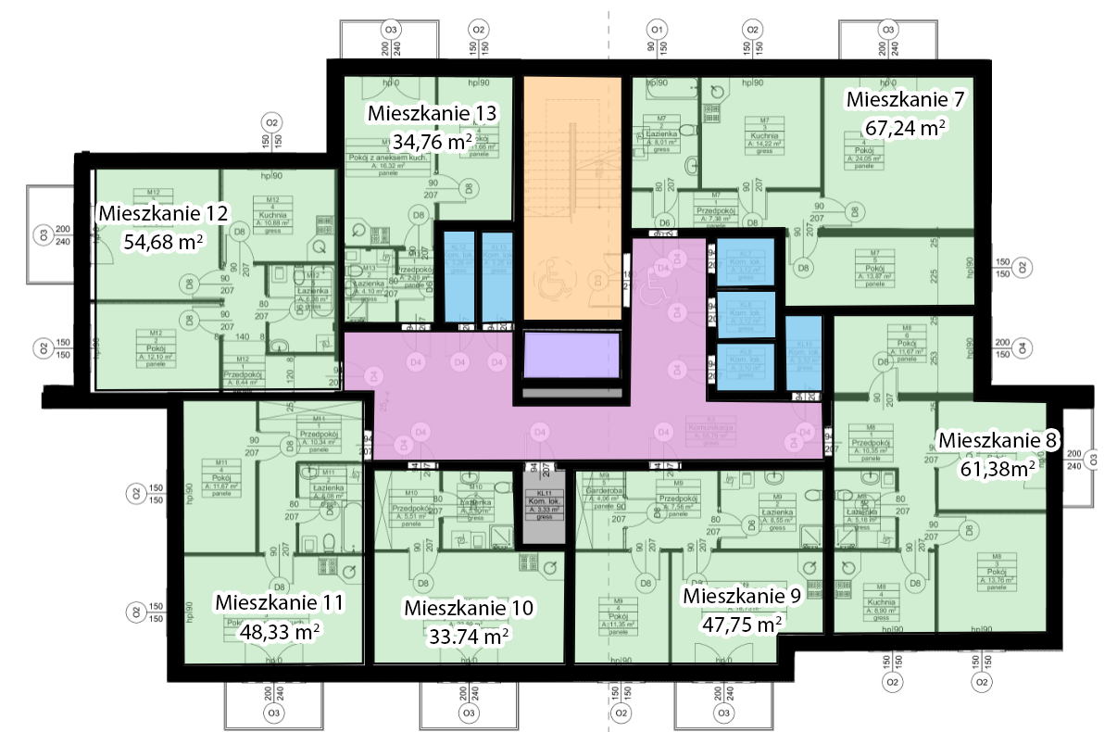

|  |  |
| --- | --- |
| **Mieszkanie** | **Wykaz pomiesczeń:** |
| Mieszkanie nr 7, 14 | PUM: 67,24  **Pomieszczenia:**  Kuchnia : 13,92 m2  Łazienka: 6,02 m2  Pokój 1 : 24,05 m2  Pokój 2 : 13,87 m2  Korytarz: 9,38 m2 |
| Mieszkanie nr 8, 15 | PUM: 61,38 m2  **Pomieszczenia**:  Kuchnia : 8,90 m2  Łazienka: 4,14 m2  Pokój 1 : 12,46 m2  Pokój 2 : 13,76 m2  Pokój 2 : 11,67 m2  Korytarz: 10,45 m2 |
| Mieszkanie nr 9, 16 | PUM: 47,75m2  **Pomieszczenia**:  Pok. dzienny + aneks kuchenny : 16,72 m2  Łazienka: 7,10 m2  Pokój 1 : 11,31  m2  Garderoba : 4,06  Korytarz: 8,56 m2 |
| Mieszkanie nr 10, 17 | PUM: 33,74 m2  **Pomieszczenia**:  Pok. dzienny + aneks kuchenny : 22,93 m2  Łazienka: 5,43 m2  Korytarz: 5,38 m2 |
| Mieszkanie nr 11, 18 | PUM: 48,33 m2  **Pomieszczenia:**  Pok. dzienny + aneks kuchenny : 20,87 m2  Łazienka: 5,33 m2  Pokój 1 : 11,67 m2  Korytarz : 10,46 m2 |
| Mieszkanie nr 12, 19 | PUM: 54,68 m2  **Pomieszczenia:**  Kuchnia : 10,88 m2  Łazienka: 5,35 m2  Pokój 1 : 12,10 m2  Pokój 2 : 17,83 m2  Korytarz: 8,52 m2 |
| Mieszkanie nr 13, 20 | PUM: 34,76 m2  **Pomieszczenia:**  Pok. dzienny + aneks kuchenny : 16,32 m2  Łazienka: 3,70 m2  Pokój 1 :  11,66 m2  Korytarz: 3,08 m2 |